Para minimizar o tempo perdido e assegurar que informações importantes não ficam esquecidas, criamos uma regra para que o que o cliente nos solicita como informações importantes para a entrega sigam na guia de preparação sem que a sua colocação tenha de ser manual. O procedimento a adotar é:

- Ir à ficha de cliente, na aba “Notas”, quadro “Informação para documentos” e preencher com todos os dados obrigatórios para a entrega da mercadoria, exemplos:

  - horário de entrega
  - contacto prévio antes da entrega
  - limitações de entrega (ex.: entrega pelas traseiras)
  - etc….

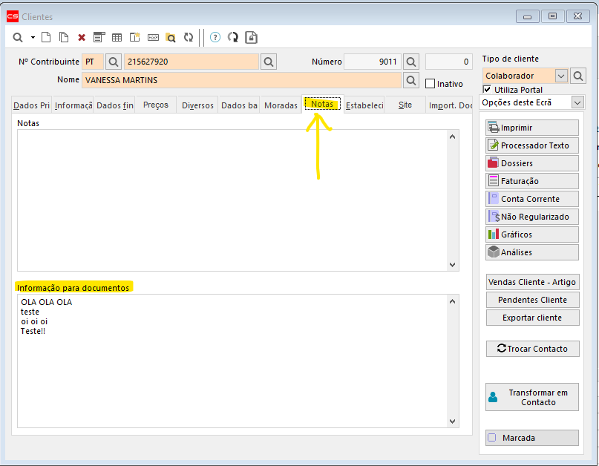

- Ao gravar uma guia de preparação em que o cliente tem este campo preenchido, vai aparecer a pergunta abaixo. ao clicar em “sim”, toda a informação será adicionada automaticamente à GP, dividida em linhas de 60 caracteres

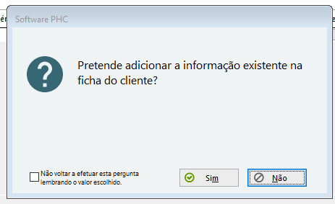
- Se acharem que não irá haver exceções, aconselho a colocarem o visto onde diz “Não voltar a efetuar esta pergunta…” e clicar sim porque assim não volta a perguntar e inclui sempre a informação em todas as GP sem termos de aceitar manualmente em todas as GP.

- A Guia de Preparação é gravada com a informação toda que consta no campo “Informação para documentos” e essas linhas passam para todos os documentos seguintes (Guia de Transporte e Fatura).

